1-4 сыныптар арасында мектеп ережесі және қоғамдық орындардағы жүріс тұрыс ережесі бойынша пікірталас өткізілді....
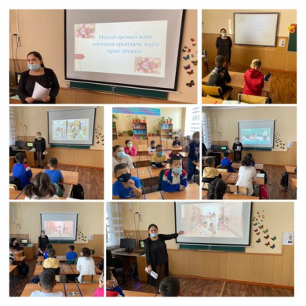

11 қараша күні оқушыларға мектеп ережелері туралы әңгімелеу, түсіндіру, балалардың білімге деген құштарлығын ояту, оқушылардың теориялық ойлауын, сөйлеу тілін дамыту, оқушыларды ұйымшылдыққа, достыққа, адамгершілікке тәрбиелеу мақсатында 1-4 сыныптар арасында мектеп ережесі және қоғамдық орындардағы жүріс тұрыс ережесі туралы оқушылармен пікірталас өткізілді.

С учащимися 1-4 классов была проведена дискуссия с учащимися по правилам в школе и поведению в общественных местах...,

11 ноября с 1 по 4 классы была проведена дискуссия с учащимися по правилам в школе и поведению в общественных местах. Цель: рассказать, объяснить школьникам о правилах школы. Воспитывать у детей стремление к знаниям. Развитие теоретического мышления учащихся, речи. В целях воспитания у учащихся сплоченности, дружбы, нравственности.

